Cenu aptaujas
Nr. CA 2020/18

“Latvāņu izplatības ierobežošana
Alojas novada pašvaldībā 2020. gadā”

NOTEIKUMI

Alojā, 2020

- Vispārīgā informācija
  - Pasūtītājs:
Pasūtītāja nosaukums | Alojas novada dome
Juridiskā adrese | Jūras iela 13, Aloja, Alojas novads, LV-4064
Reģistrācijas Nr. | 90000060032
Tālruņa Nr. | 64023925
E-pasta adrese | dome@aloja.lv
Pasūtītāja mājaslapa internetā | www.aloja.lv
Kontaktpersona | Alojas novada domes izpilddirektora vietnieks saimnieciskajos jautājumos Aivars Krūmiņš, tālr. 22014160, e-pasts: aivars.krumins@aloja.lv.

  - Piedāvājumu iesniegšanas termiņš: līdz 2020. gada 8. aprīlim.
  - Piedāvājumi var tikt iesniegti:
    - iesniedzot personīgi Alojas novada domē, Jūras ielā 13, Alojā;
    - nosūtot pa pastu vai nogādājot ar kurjeru, adresējot: Alojas novada dome, Jūras iela 13, Aloja, Alojas novads, LV-4064;
    - nosūtot elektroniski uz e-pastu: dome@aloja.lv

- Informācija par iepirkuma priekšmetu
  - Cenu aptaujas priekšmets: Latvāņu izplatības ierobežošana Alojas novada pašvaldībā 2020. gadā.
  - Līguma izpildes vieta: Alojas novads.
- Prasības pretendentiem un iesniedzamie dokumenti
  - Pretendents cenu aptaujā var būt jebkura fiziska vai juridiska persona, šādu personu apvienība jebkurā to kombinācijā, kura ir iesniegusi piedāvājumu cenu aptaujā atbilstoši šo Noteikumu prasībām. Piedalīšanās cenu aptaujā ir pretendenta brīvas gribas izpausme.
  - Pretendentu atlases un kvalifikācijas prasības un iesniedzamie dokumenti:
Prasība | Iesniedzamie dokumenti
- Pretendents ir reģistrēts atbilstoši normatīvo aktu prasībām. | Pretendentiem, kas nav reģistrēti Latvijā, jāiesniedz reģistrācijas valstī izsniegtas reģistrācijas apliecības kopija.
3.2.2. Pretendenta amatpersonai, kas parakstījusi piedāvājuma dokumentus, ir likumā noteiktajā kārtībā nostiprinātas paraksta tiesības. | Ja piedāvājuma dokumentus paraksta pilnvarotā persona, jāpievieno atbilstoši noformētas pilnvaras kopija.
- Pretendentam ir II reģistrācijas klases augu aizsardzības līdzekļu lietotāja apliecība | Pretendents iesniedz II reģistrācijas klases augu aizsardzības līdzekļu lietotāja apliecības kopiju
- Finanšu piedāvājums iesniedzams atbilstoši 1. pielikumā pievienotajai pieteikuma formai | Cena jānorāda euro un tajā jāietver iepirkuma priekšmeta cena, normatīvajos aktos paredzētie nodokļi un visas izmaksas, kas saistītas ar darba izpildi, izņemot PVN.

- Piedāvājuma izvēles kritērijs
  - Piedāvājuma izvēles kritērijs ir cenu aptaujas noteikumiem atbilstošs piedāvājums ar zemāko cenu.
  - Pēc lēmuma pieņemšanas visi pretendenti tiks informēti cenu aptaujas rezultātiem, informāciju nosūtot elektroniski uz pretendenta norādīto e-pasta adresi.

- Pielikumi

  - 1. pielikums – Pieteikums cenu aptaujai uz 1 (vienas) lapas;
  - 2. pielikums – Prasības darba aizsardzībā uz 1 (vienas) lapas;
  - 3. pielikums - Tehniskā specifikācija latvāņu platībām Alojas pašvaldības zemēs uz 4 (četrām) lapām;
  - 4. pielikums – Tehniskā specifikācija herbicīdiem uz 1 (vienas) lapas.

- pielikums

PIETEIKUMs
Cenu aptaujai “Latvāņu izplatības ierobežošana
Alojas novada pašvaldībā 2020. gadā”, id. Nr. CA 2020/18

Informācija par pretendentu
Pretendenta nosaukums:
Reģistrācijas numurs:
Juridiskā adrese:
Pasta adrese:
Tālrunis:
E-pasta adrese:
Bankas nosaukums:
Bankas kods:
Konta numurs:
Paraksttiesīgā persona, kas parakstīs iepirkuma līgumu, un ieņemamais amats:
Informācija par pretendenta kontaktpersonu (atbildīgo personu)
Vārds, uzvārds:
Ieņemamais amats:
Tālrunis:
E-pasta adrese:
Ar šī pieteikuma iesniegšanu piedāvājam veikt Latvāņu izplatības ierobežošanu Alojas novada pašvaldībā 2020. gadā, saskaņā ar cenu aptaujas noteikumiem un atbilstoši darbu apjomiem par sekojošu cenu:
Pakalpojums | Cena, EUR bez PVN | PVN summa EUR | Kopā ar PVN EUR
Latvāņu izplatības ierobežošana
Alojas novada pašvaldībā 2020. gadā

- apstiprinām, ka esam iepazinušies ar cenu aptaujas noteikumiem, to pielikumiem un piekrītam visiem tajos minētajiem nosacījumiem, tie ir skaidri un saprotami, iebildumu un pretenziju pret tiem nav;
- apliecinām, ka nekādā veidā neesam ieinteresēti nevienā citā piedāvājumā un nepiedalāmies nevienā citā piedāvājumā, kas iesniegts šajā cenu aptaujā;
- visas piedāvājumā sniegtās ziņas ir precīzas un patiesas.

2020. gada ___.___________________

________________________________________________________________________
Pretendenta likumīgā pārstāvja vai pilnvarotās personas paraksts, tā atšifrējums

- pielikums
Prasības darba aizsardzībā

Latvāņa izplatības ierobežošanas pasākumi jāveic pilngadīgai personai.
Veicot latvāņa ierobežošanas pasākumus, pasākumu veicējam jālieto:
- individuālos darba aizsardzības līdzekļus (šķidrumu necaurlaidīgu apģērbu, gumijas zābakus, gumijas aizsargcimdus, neaizsvīstošu sejas aizsargmasku un aizsargbrilles, kas aizsargā pret latvāņa šūnsulas nokļūšanu uz sejas);
- ūdeni un ziepes aprīkojuma atbrīvošanai no latvāņa šūnsulas.
Pēc pasākumu veikšanas individuālos darba aizsardzības līdzekļus, tehniku, iekārtas un instrumentus noskalo ar ūdeni noteiktā secībā, lai nepieļautu nejaušu latvāņa šūnsulas saskari ar atklātām ķermeņa daļām.
Ja latvāņa šūnsula:
- ir nokļuvusi uz ādas, cietušais izsargājas no atkārtotas saskares ar augiem un cenšas izvairīties no tiešiem saules stariem un apgaismojuma, kas veicina audu bojājumus;
- ir skārusi atklātās ķermeņa daļas, tās nekavējoties mazgā ar ūdeni un ziepēm 15 minūtes. Ja latvāņa šūnsula ir izsūkusies cauri apģērbam, cietušais atbrīvojas no šā apģērba vai apģērba daļas un skartās ķermeņa daļas mazgā ar ūdeni un ziepēm 15 minūtes;
- ir nonākusi acīs vai uz mutes gļotādas, nekavējoties skalo acis vai muti ar tīru ūdeni.
Cietušais pēc saskares ar latvāņa šūnsulu uzturas vēsās, aptumšotās telpās vai ēnā, uzsedz vieglu, tīru kokvilnas audumu un dzer daudz šķidruma (minerālūdeni, ūdeni, siltu tēju).

3. pielikums

Tehniskā specifikācija latvāņu platībām Alojas pašvaldības zemēs
1. Pretendentam jābūt II reģistrācijas klases augu aizsardzības līdzekļu lietotāja apliecībai.
2. Latvāņus iznīcināt, pielietojot apsmidzināšanas metodi, agri pavasarī, atsākoties veģetācijai, latvāņiem dīgstot, dīgļlapu veidošanās stadijā.
3. Saskaņā ar Regulas (EK) Nr.1107/2009 51. punktu, pielietot NUANCE 75 WG vai LOGRĀNS 20 d.g. herbicīdu 1 reizi veģetācijas periodā.
4. NUANCE 75WG 15 g/ha + Accurate 200 WG30 g/ha + 100 ml Kontakts (virsmas aktīvā viela) uz 200 l ūdens uz 1 ha. Apstrādi veic vienu reizi veģetācijas periodā, vai
5. NUANCE 75WG 15 g/ha + Logrāns 20d.g. 35 g/ha + 200 ml Kontakts (virsmas aktīvā viela) ar 200 l ūdens uz 1 ha.
6. Pēc platību apsmidzināšanas, pie darbu pieņemšanas-nodošanas aktu parakstīšanas, pretendentam sagatavot izpilddokumentāciju, uzrādot ķīmijas iegādes dokumentus ar paredzētajām platībām nepieciešamo produktu apjomiem, ar herbicīdu sertifikātiem, ar izsmidzināšanai pielietotās tehnoloģijas un tehnikas aprakstu.
7. Latvāņu platības pašvaldības zemēs:
Kadastra numurs | adrese | Platība ha
66480060025 | Ozolu lauksaimniecības skola, Brīvzemnieku pagasts | 0,073
66480050093 | Kazarmas, Brīvzemnieku pagasts | 0,22
66480050027 | Vītiņi, Brīvzemnieku pagasts | 0,3
66480050058 | Brieži, Brīvzemnieku pagasts | 0,33
66270040196 | Lāles, Alojas pagasts | 0,1217
66270040096 | Cepurnieki, Alojas pagasts | 0,8116
66270040222 | Dzelzceļš, Alojas pagasts | 1,3
66270040277 | Ceriņi 1, Alojas pagasts | 0,36
66270040209 | Vecnikšas 4, Alojas pagasts | 0,05
66270030295 | Ceļa “Desas-Vecjurkiņi”, Alojas pagastā nodalījuma josla no 230. līdz 450. metram | 0,2
KOPĀ |  | 3,7663 ha

Teritoriju atrašanās vietu skatīt Valsts augu aizsardzības dienesta mājaslapā - http://www.vaad.gov.lv/sakums/informacija-sabiedribai/par-latviju-bez-latvaniem/meklet-latvanu-invadeto-teritoriju.aspx

“Dzelzceļš”, Alojas pagasts, kadastra apzīmējums 6627 004 0222

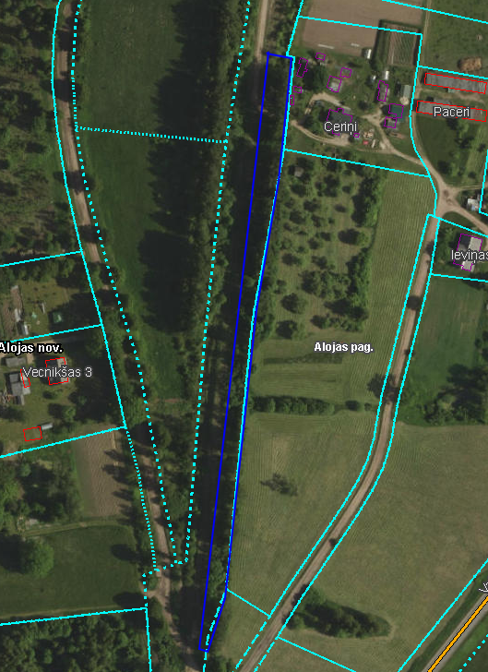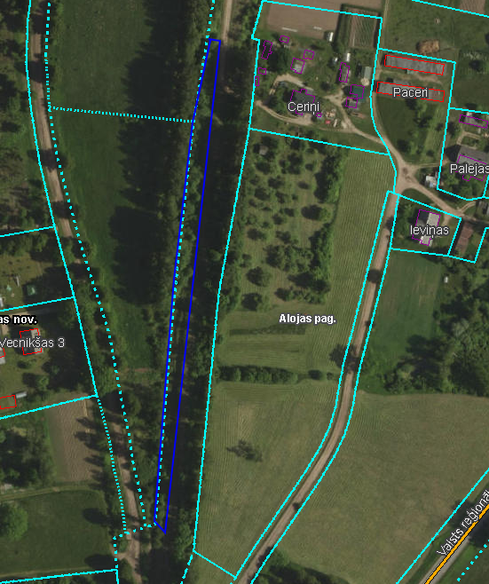

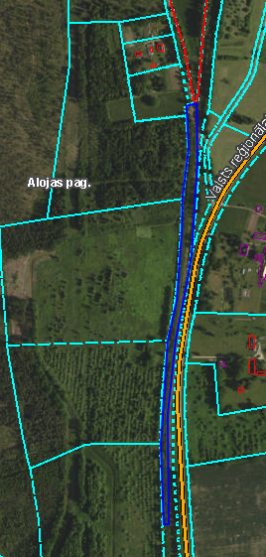

Ceriņi 1, Alojas pagasts
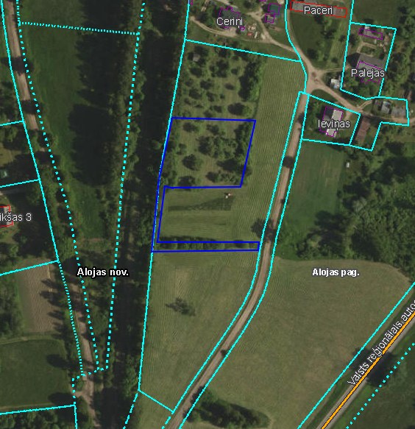

Kazarmas, Brīvzemnieku pagasts
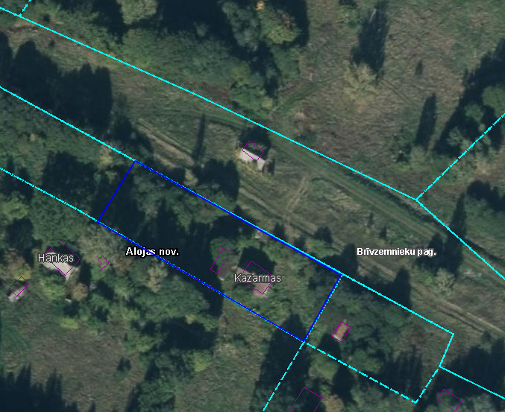

“Vītiņi”, Brīvzemnieku pag., “Brieži”, Brīvzemnieku pag.
